[中国药科大学药学院 Nature 子刊论文引发广泛争议](https://mp.weixin.qq.com/s?__biz=MzkzNTc5NDgwMw==&mid=2247493439&idx=1&sn=0a8df5bbf8aff45d309604273441240b&chksm=c343c849955ff21dcf2917c7039ae1523b0639d2dcaa4901b2fd151688a42c0626e8763a580f&scene=126&sessionid=1742747257)

急先锋[先锋科研](javascript:void(0);)2025-03-22 08:21:00浙江

**点击上方蓝字关注先锋科研**



文 | 急先锋

**论文信息**

近日，发表于《Nature Communications》期刊的研究‘Mild photothermal therapy potentiates anti-PD-L1 treatment for immunologically cold tumors via an all-in-one and all-in-control strategy’温和光热疗法通过一体化策略增强抗PD-L1治疗对免疫冷肿瘤的效果因实验图像问题引发质疑。该研究由Liping Huang、Yanan Li、Yunai Du、Yiyi Zhang、Xiuxia Wang、Yuan Ding、Xiangliang Yang、Fanling Meng、Jiasheng Tu（通讯作者）、Liang Luo（通讯作者）和Chunmeng Sun（通讯作者）共同完成，通讯作者Chunmeng Sun和Jiasheng Tu单位为中国药科大学药学院药剂学系，药用辅料与仿制药研究开发与评价中心，通讯作者Liang Luo单位为华中科技大学生命科学与技术学院。

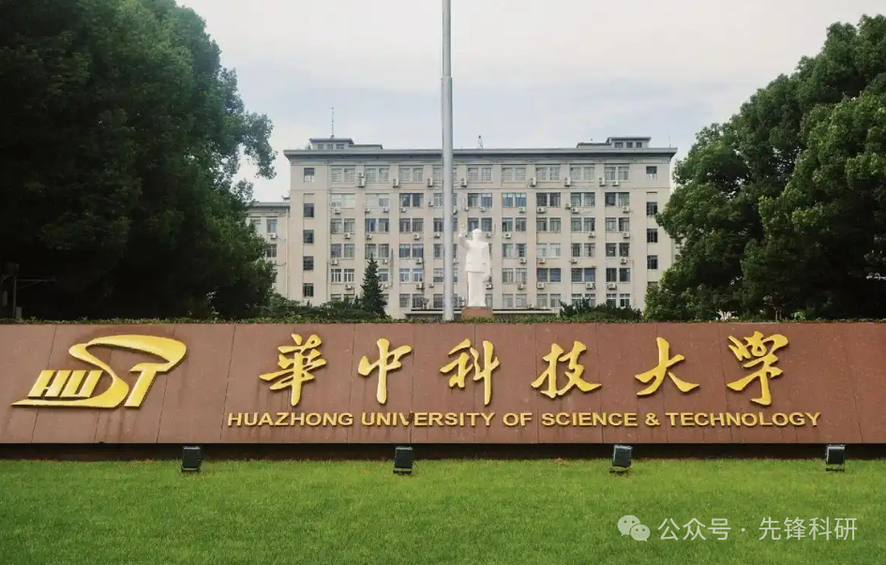

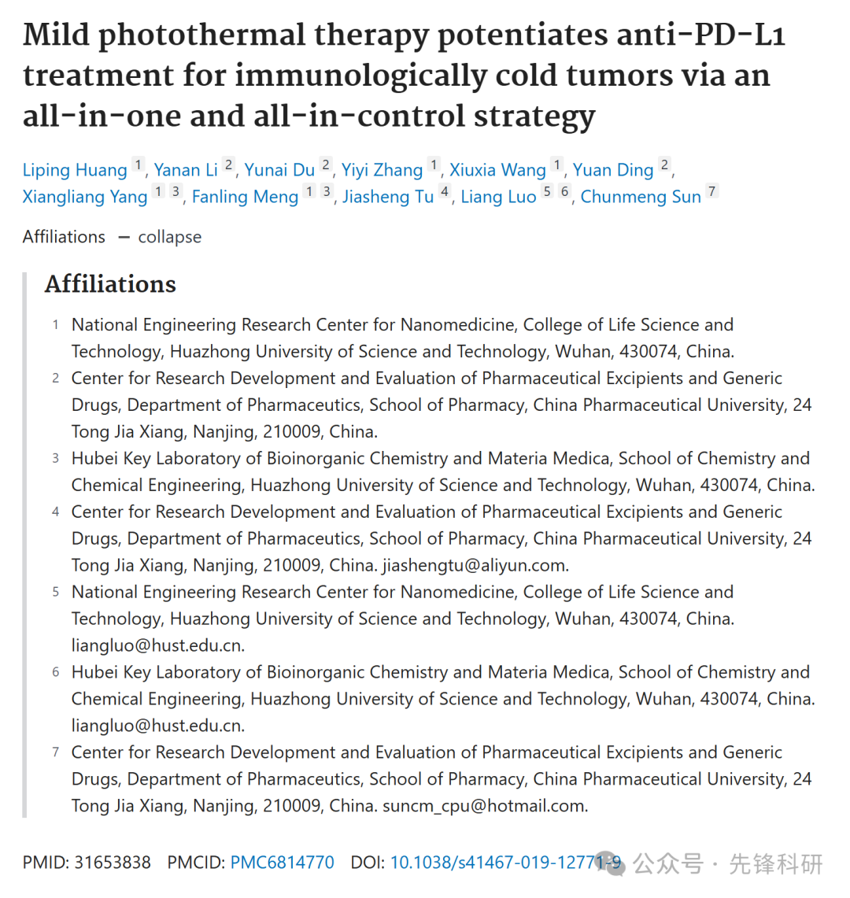

**质疑信息**

2025年3月评论人Sholto David指出本文存在图像重复：

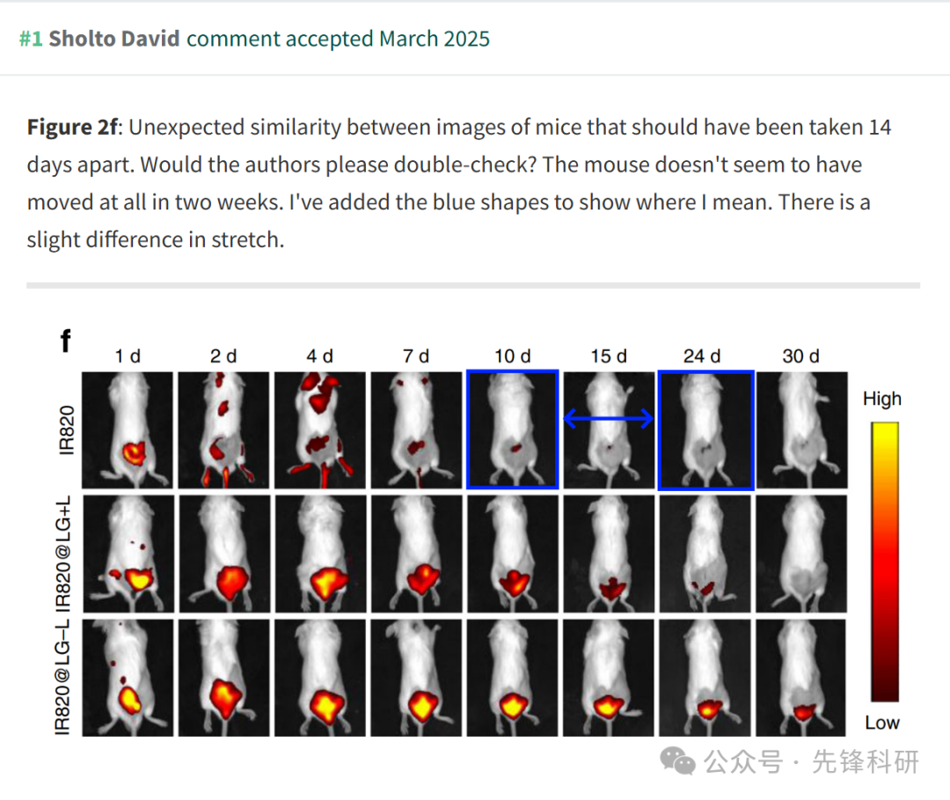

**参考链接：**

https://www.pubpeer.org/publications/EBDD71FB96B54842B6EEFC54B1966F

**END**



**免责申明**

本文中的所有信息均源自学术网站及已公开资料。我们虽努力确保信息的准确性与完整性，但无法对此做出绝对保证。若发现任何纰漏或不实之处，请及时联系公众号后台，以便进行更正或删除。